Міністерство освіти і науки України
Західноукраїнський національний університет
Кафедра маркетингу

КУРСОВА РОБОТА ЗІ СПЕЦІАЛЬНОСТІ
на тему «Дослідження потреб та мотивів цільової аудиторії»

Студентки групи МАРК-31
Возьна І.С.

Науковий керівник:
д.е.н, професор
Борисова Т.М.

Національна шкала _______________
Кількість балів: __________________
Оцінка: ECTS ____________________

Члени комісії: _______ _____________________
(підпис) (прізвище та ініціали)
_______ ____________________
(підпис) (прізвище та ініціали)
_______ ____________________
(підпис) (прізвище та ініціали)

Тернопіль – 2024
ЗМІСТ

ВСТУП……………………………………………………………………………….3
РОЗДІЛ 1. ТЕОРЕТИЧНІ АСПЕКТИ ДОСЛІДЖЕННЯ ПОТРЕБ МОТИВІВ ЦІЛЬОВОЇ АУДИТОРІЇ ТОВАРУ……………………………………….………7
  - Поняття та класифікація потреб і мотивів споживачів у різних наукових школах………………………………………………………………….……...7
  - Фактори, що впливають на потреби та мотиви споживачів на ринку В2С………………………..…………………………..………………………..9
  - Методи дослідження потреб та мотивів споживачів на ринку В2С…………………………………………………………..………………..12
РОЗДІЛ 2. ДОСЛІДЖЕННЯ ПОТРЕБ ТА МОТИВІВ ЦІЛЬОВОЇ АУДИТОРІЇ ТОВАРУ НА ПРИКЛАДІ РИНКУ КОНДИТЕРСЬКИХ ВИРОБІВ………………………………………………………………..………….14
2.1. Характеристика маркетингової діяльності ТОВ «ROSHEN»………………14
2.2. Аналіз маркетингового середовища фірми на ринку кондитерських виробів товару «торт Київський» України ……………….…………….…………….…….23
2.3. Дослідження потреб та мотивів цільової аудиторії товару «торт Київський» методом опитування……………………………………………………………….27
РОЗДІЛ 3. РОЗРОБКА МАРКЕТИНГОВОЇ СТРАТЕГІЇ НА ОСНОВІ ДОСЛІДЖЕННЯ ПОТРЕБ ТА МОТИВІВ ЦІЛЬОВОЇ АУДИТОРІЇ НА РИНКУ B2C……………………………………………………….……………….32
3.1. Визначення цільових ринків та позиціонування товару «торт Київський» на ринку в умовах війни….…. ………………………………………………………..32
3.2. Розробка комплексу маркетингу ТОВ «ROSHEN» на основі проведених досліджень…………………………..………………………………………………34
ВИСНОВКИ……………………………….…………………………………...…..38
СПИСОК ВИКОРИСТАНИХ ДЖЕРЕЛ…………………………………..…...40
ДОДАТКИ………………………………………………………………………….43

ВСТУП

Актуальність теми дослідження. У сучасному динамічному ринку компанії змушені постійно адаптувати свої продукти та послуги до змінних потреб і бажань клієнтів. Розуміння мотивації та потреб цільової аудиторії допомагає створювати конкурентні переваги, що є ключовим фактором для успішної діяльності на ринку. Маркетингові кампанії, що базуються на глибокому розумінні потреб і мотивів споживачів, є більш цілеспрямованими і результативними. Вони дозволяють зменшити витрати на рекламу та збільшити віддачу від маркетингових інвестицій. Дослідження потреб і мотивів цільової аудиторії допомагає компаніям удосконалювати свої пропозиції, вводити нові функції та поліпшення, які будуть краще задовольняти клієнтів. Це сприяє підвищенню рівня задоволеності клієнтів та їхньої лояльності. Знання про те, що саме мотивує та цікавить споживачів, дозволяє компаніям створювати більш привабливий та зручний клієнтський досвід, що є важливим фактором для утримання клієнтів і формування довготривалих відносин з ними.
Сучасні споживачі стають все більш вимогливими та поінформованими, а їхні вподобання швидко змінюються під впливом нових технологій, соціальних трендів та економічних умов. Регулярні дослідження допомагають компаніям бути гнучкими та оперативно реагувати на ці зміни, що в кінцевому рахунку сприяє їхньому успіху та стабільності на ринку.
Мета дослідження - полягає у виявленні та глибокому розумінні ключових факторів, що впливають на поведінку споживачів. Це включає ідентифікацію основних потреб, бажань, очікувань та мотивів, які визначають вибір продуктів або послуг. Результати дослідження дозволять компаніям адаптувати свої маркетингові стратегії, розробляти нові продукти або удосконалювати існуючі, що краще відповідатимуть вимогам цільової аудиторії. Це, в свою чергу, сприятиме підвищенню рівня задоволеності клієнтів, їх лояльності та довготривалим успішним відносинам між споживачами та брендом.
Для досягнення поставленої мети потрібно вирішити такі завдання:
- аналіз ринку та визначення цільової аудиторії, виявити та сегментувати основні групи споживачів, що становлять цільову аудиторію компанії;
- вивчення потреб та мотивів споживачів, провести опитування, інтерв'ю або фокус-групи для глибокого розуміння потреб, бажань та мотивів різних сегментів цільової аудиторії;
- аналіз конкурентного середовища, дослідити конкурентів, їхні продукти та маркетингові стратегії, щоб зрозуміти, як вони задовольняють потреби споживачів і які унікальні пропозиції вони пропонують;
- визначення ключових факторів прийняття рішень, виявити основні чинники, які впливають на прийняття рішень споживачами при виборі продуктів або послуг;
- розробка профілю цільової аудиторії, на основі зібраних даних створити детальні профілі типових представників цільової аудиторії, включаючи їхні потреби, мотиви та поведінкові характеристики;
- розробка рекомендацій для маркетингової стратегії, на основі отриманих результатів розробити рекомендації щодо удосконалення продуктів, послуг та маркетингових комунікацій для більш ефективного задоволення потреб цільової аудиторії.
Об’єкт дослідження – це цільова аудиторія компанії, тобто група споживачів, на яку спрямовані маркетингові зусилля та продукти компанії.
Предмет дослідження – це потреби та мотиви цільової аудиторії.
Для аналізу конкурентного середовища, його структури та динаміки можна використовувати різноманітні методи дослідження, кожен з яких допоможе отримати глибший інсайт у вивчену тему. Ось декілька ключових методів:
- SWOT-аналіз цей метод дозволяє оцінити сильні та слабкі сторони компанії, а також можливості та загрози на ринку. SWOT-аналіз допомагає визначити внутрішні і зовнішні фактори, що впливають на конкурентоспроможність компанії;
- PEST-аналіз використовується для аналізу зовнішнього середовища та визначення політичних, економічних, соціальних та технологічних факторів, які можуть впливати на діяльність компанії та її конкурентів;
- п’ять сил Портера ця методика дозволяє проаналізувати конкурентний тиск у галузі, враховуючи п'ять ключових сил: загроза нових конкурентів, сила постачальників, сила покупців, загроза замінників та внутрішня конкуренція;
- матриця BCG цей метод використовується для аналізу портфеля продуктів або бізнес-одиниць компанії на основі двох критеріїв – частки ринку та темпів зростання ринку.
Поєднання цих методів дозволяє отримати глибоке розуміння конкурентного середовища і забезпечує всебічний підхід до аналізу ринкової динаміки.
Інформаційна база дослідження має включати різноманітні джерела даних, які забезпечать комплексний аналіз і дозволять глибоко зрозуміти ринкові тенденції та поведінку учасників. Ось основні типи інформаційних ресурсів, які можуть бути використані:
- статистичні дані, цифрові дані про продажі, частку ринку, зростання індустрії, що можуть бути зібрані з державних статистичних агентств або комерційних дослідницьких компаній;
- фінансові звіти, звіти про прибутки та витрати, баланси та інша фінансова інформація від компаній-конкурентів, доступні у публічних звітах або через фінансові бази даних;
- аналітичні звіти, оцінки та аналізи від індустріальних аналітиків та консалтингових агенцій, які включають деталі ринкових тенденцій, технологічних нововведень та змін споживацьких настроїв;
- опитування споживачів та дослідження ринку, дані, зібрані через опитування споживачів, інтерв'ю або фокус-групи, що відображають переваги, поведінку та відношення цільової аудиторії;
- медіа та публікації, статті, новини, блоги та інші медіа матеріали, які можуть надати інформацію про індустрію, зміни в політиці та інші важливі події.
Практичне значення дослідження полягає в можливості застосування отриманих знань та рекомендацій для підвищення конкурентоспроможності компанії, ефективності маркетингу та розвитку бізнесу. Це включає оптимізацію продуктів та послуг відповідно до потреб цільової аудиторії, удосконалення маркетингових стратегій для більш точного звернення до потенційних клієнтів, а також підвищення ефективності внутрішніх бізнес-процесів на основі глибокого розуміння ринкових тенденцій.
Структура і обсяг роботи. Робота складається зі вступу, трьох розділів, висновків, списку використаних джерел із 24 найменувань. У тексті роботи міститься 6 таблиць і 17 рисунків. Загальний обсяг роботи складає 37 сторінок.

РОЗДІЛ 1
ТЕОРЕТИЧНІ АСПЕКТИ ДОСЛІДЖЕННЯ ПОТРЕБ МОТИВІВ ЦІЛЬОВОЇ АУДИТОРІЇ ТОВАРУ
  - Поняття та класифікація потреб і мотивів споживачів у різних наукових школах

У розумінні потреб і мотивів споживачів ключову роль відіграють декілька наукових шкіл, кожна з яких підходить до цього питання зі свого унікального кута зору. Основні напрямки, які вивчають потреби та мотиви споживачів, включають психологію, економіку, соціологію та маркетинг. Ці дисципліни допомагають зрозуміти, що спонукає людину до певних дій, виборів або рішень у споживчій поведінці.
Психологічна перспектива. У психології основна увага приділяється внутрішнім процесам, що формують поведінку споживачів. Різні теорії мотивації, такі як теорія потреб Маслоу чи теорія мотивації Герцберга, досліджують, як різні біологічні, соціальні та особистісні фактори впливають на вибір та дії людей.
Абрахам Маслоу представив концепцію ієрархії потреб у 1943 році у своїй статті «Теорія людської мотивації" та далі розширив у книзі «Мотивація та особистість» [4]. Він розглядав людські потреби як ієрархічно влаштовані рівні, де основні потреби (наприклад, їжа і безпека) мають бути задоволені перед тим, як людина може перейти до вищих рівнів, таких як самореалізація. Відмінно від інших психологічних теорій того часу, що фокусувалися на проблемах поведінки, Маслоу більше цікавили аспекти, що сприяють людському щастю та досягненню їхнього потенціалу. Його теорія поділяє потреби на п'ять основних категорій, починаючи від фізіологічних потреб до потреб самоактуалізації на вершині ієрархії (рис.1.1).

Повага
Потреба в безпеці
Любов та приналежність
Фізіологічні потреби
Самоактуалізація

Рис. 1.1. Піраміда Маслоу
*Джерело: складено автором на основі [4]

Фредерік Герцберг зробив важливий внесок у розуміння індивідуальної мотивації, досліджуючи, чого працівники хочуть від своєї роботи. Наприкінці 1950-х він опитав багатьох працівників, щоб визначити, які елементи роботи викликають задоволення чи незадоволення. Він виявив, що певні фактори постійно пов'язані із задоволеністю роботою, тоді як інші спричиняють незадоволення [3].
За Герцбергом, мотивуючі фактори (сатисфактори) є внутрішніми елементами роботи, які призводять до задоволення (досягнення, визнання, відповідальність, зростання). Гігієнічні фактори (незадоволені) є зовнішніми елементами, такими як політика компанії, стосунки з керівниками, умови праці, зарплата та безпека роботи (табл. 1.1). Вони можуть викликати незадоволення, якщо ними не керувати належним чином.
Таблиця 1.1
Мотиваційні та гігієнічні фактори Герцберга
Мотивуючі фактори | Фактори гігієни

Продовження таблиці 1.1
Досягнення | Політика компанії
Визнання | Нагляд
Сама робота | Умови праці
Відповідальність | Міжособистісні стосунки на роботі
Просування | Зарплата та пільги
Зростання | Безпека роботи
*Джерело: складено автором на основі [3]

Економічний вимір. Економісти розглядають потреби та мотиви через призму раціональної поведінки, аналізуючи, як зміна різних економічних змінних (таких як ціни, доходи, податки) впливає на вибір споживачів. Вони використовують моделі споживчої поведінки для прогнозування та аналізу ринкових тенденцій.
Маркетинговий підхід. Маркетинг фокусується на зовнішніх стимулах, що впливають на споживчу поведінку. Вивчення того, як різні стратегії сегментації ринку, позиціонування продукту та рекламні кампанії можуть мотивувати споживачів до покупки, є центральним в цій області.
Соціологічний аспект. Соціологія аналізує, як соціальні норми, культурні вподобання та групові впливи формують споживчі потреби та мотиви. Вивчення суспільних трендів та змін у поведінці населення дозволяє краще зрозуміти колективні вподобання та антипатії.
  - Фактори, що впливають на потреби та мотиви споживачів на ринку В2С

На поведінку та вподобання клієнтів B2C впливає безліч факторів, від особистих до навколишніх, які формують те, як вони сприймають, оцінюють і вибирають продукти та послуги. Розуміння цих факторів може допомогти компаніям B2C розробити та забезпечити більш ефективний і задовільний досвід клієнтів, а також отримати конкурентну перевагу на ринку [6].
Потреби та мотиви споживачів на ринку B2C (business-to-consumer) формуються під впливом різноманітних факторів, які можна умовно розділити на зовнішні та внутрішні. Зовнішні фактори включають культурні, соціальні та економічні аспекти, а внутрішні – психологічні та особистісні характеристики споживачів.
Культурні аспекти відіграють найсуттєвішу роль у формуванні споживчих вподобань та уявлень про продукти та послуги в суспільстві. Вони включають у себе комплекс цінностей, традицій, звичаїв та норм, які є характерними для кожної культури. Ці аспекти визначають спосіб сприйняття та оцінки різних товарів і послуг, а також впливають на основні потреби та смакові уподобання споживачів.
Соціальні фактори включають вплив соціальних груп, таких як родина, друзі, колеги, та соціальні мережі. Важливу роль відіграють референтні групи, тобто ті групи, на думку яких споживач орієнтується при виборі товарів або послуг. Соціальний статус і роль також впливають на споживчу поведінку; наприклад, люди з вищим соціальним статусом можуть бути схильні до купівлі товарів преміум-класу.
Економічні фактори охоплюють доходи споживачів, рівень цін, економічні умови та рівень зайнятості. Високий рівень доходу дозволяє споживачам витрачати більше на товари та послуги, що може сприяти зростанню попиту на товари високої якості або розкоші. Водночас під час економічних криз або високого рівня безробіття споживачі можуть стати більш ощадливими, надаючи перевагу товарам першої необхідності або дешевшим альтернативам.
Психологічні фактори включають мотивацію, сприйняття, знання, переконання та ставлення. Мотивація визначається внутрішніми потребами та бажаннями, які стимулюють споживачів до дій. Теорія ієрархії потреб Маслоу допомагає зрозуміти, що потреби споживачів варіюються від базових фізіологічних (їжа, вода) до складніших (самореалізація). Сприйняття впливає на те, як споживачі бачать і інтерпретують інформацію про продукти, тоді як знання і переконання формуються на основі попереднього досвіду та інформації з різних джерел. Ставлення ж відображає стабільні оцінки, почуття та схильності до певних продуктів чи брендів.
Особистісні фактори включають вік, етап життєвого циклу сім'ї, рід занять, спосіб життя та особистісні риси. Наприклад, потреби та пріоритети молоді часто відрізняються від потреб людей похилого віку, оскільки на різних етапах життя змінюються інтереси, вподобання та фінансові можливості. Спосіб життя також відіграє важливу роль у формуванні споживчої поведінки, оскільки він відображає індивідуальні вподобання, цінності та стиль життя [15-17].
Фактори впливу на потреби та мотиви споживачі відобразимо у вигляді діаграми Ісікава (рис. 1.2).

Рис. 1.2. Внутрішні та зовнішні фактори, що впливають на купівельну поведінку споживачів
*Джерело: складено автором

Отже, потреби та мотиви споживачів на ринку B2C формуються під впливом комплексу культурних, соціальних, економічних, психологічних та особистісних факторів. Розуміння цих чинників є ключовим для компаній, що прагнуть ефективно задовольнити потреби своїх споживачів та побудувати стійкі конкурентні переваги на ринку.
  - Методи дослідження потреб та мотивів споживачів на ринку В2С

Методи дослідження потреб та мотивів споживачів на ринку B2C є важливою складовою процесу створення ефективних маркетингових стратегій. У контексті digital-стратегії та консалтингу, розробка довгострокового плану маркетингових активностей у цифровому середовищі ґрунтується на аналізі поточної ринкової ситуації та діяльності конкурентів. Формування digital-стратегії включає визначення цілей, строків і показників розвитку бізнесу в онлайн-просторі, аудит та аналіз рекламних інструментів і ключових показників ефективності (KPI), а також маркетингових показників, аналіз структури команди та основних процесів, що підтримують досягнення цілей. Крім того, проводиться аудит фінансових показників і ключових бізнес-метрик, а також розробка перформанс- та медіастратегії з основними етапами робіт.
Маркетингова стратегія передбачає розробку довгострокового плану розвитку компанії, формування візії та місії акціонерами компанії, а також визначення бізнес-цілей на 3-5 років. Важливим етапом є занурення у бізнес-середовище, вивчення поточних показників та портрету споживача. Аналітика отриманих даних дозволяє розробити позиціювання компанії, функціональну та креативну платформу, а також 360-градусну медіастратегію.
Для проведення аналізу споживачів використовуються глибинні інтерв'ю, які допомагають виявити інсайти, приховані мотиви та мотивацію потенційних клієнтів до купівлі продукту. Ці інтерв'ю дозволяють з'ясувати, що є драйверами покупки, бар'єрами та болючими точками для споживачів, і ці дані використовуються для розробки ефективного позиціювання бренду. Обов'язковим етапом є кількісне дослідження для збору інформації про споживачів, що дозволяє визначити обсяг ринкових сегментів та їх основні характеристики, створити портрет споживача і описати рольові моделі. Ці дані також допомагають ідентифікувати конкурентів у свідомості споживачів та зрозуміти, з ким конкурує компанія за частку ринку, а також оцінити рівень задоволеності споживачів та виявити точки росту.
Аналіз ринку або сегменту бізнесу включає збір, аналіз та інтерпретацію інформації про бренд, ринок або нішу на основі кабінетних досліджень, даних з міжнародних панелей, а також власних первинних досліджень. Цей етап дозволяє отримати всебічне розуміння ринкової ситуації та допомагає у формуванні стратегічних рішень для подальшого розвитку бізнесу.
Методи дослідження потреб та мотивів споживачів відіграють важливу роль у розумінні поведінки та прийняття рішень клієнтами. Ось кількісні методи дослідження:
- Опитування:
- анкетування, розповсюдження анкет серед цільової аудиторії з заздалегідь визначеними питаннями;
- інтерв'ю, проведення структурованих чи неструктурованих інтерв'ю з респондентами;
- телефонні опитування, проведення телефонних опитувань з використанням автоматизованих систем або за участю операторів;
- фокус-групи, проведення групових дискусій з 6-12 учасниками, спрямованих на дослідження думок та поведінки;
- Аналіз даних:
- аналіз продажів, вивчення даних про продажі для визначення тенденцій та вподобань споживачів;
- веб-аналітика, використання інструментів веб-аналітики для відстеження поведінки користувачів на веб-сайтах та в мобільних додатках;
- дослідження соціальних мереж, проведення аналізу даних з платформ соціальних мереж для вивчення уявлень та активностей споживачів.
Важливо ретельно спланувати дослідження та використовувати методи, які дозволять отримати надійні та репрезентативні дані.
Результати дослідження потреб та мотивів споживачів можуть бути використані для покращення вашого бізнесу та підвищення його конкурентоспроможності.
РОЗДІЛ 2
ДОСЛІДЖЕННЯ ПОТРЕБ ТА МОТИВІВ ЦІЛЬОВОЇ АУДИТОРІЇ ТОВАРУ НА ПРИКЛАДІ РИНКУ КОНДИТЕРСЬКИХ ВИРОБІВ
  - Характеристика маркетингової діяльності ТОВ «ROSHEN»

Ринок кондитерських виробів в Україні представляє собою сферу економіки, в якій відбувається купівля і продаж різноманітних солодких продуктів, таких як цукерки, шоколад, печиво, торти, вафлі та інші смаколики. Цей ринок включає виробників, дистриб'юторів, роздрібних та оптових торговців, а також споживачів, які активно взаємодіють у процесі купівлі та споживання кондитерських виробів.
Аналіз кондитерського ринку України показує, що в умовах економічної нестабільності відбулися значні зміни: відомі гравці втратили свої позиції, а споживачі вибирають солодощі з іншої перспективи.
Стосовно продуктової структури кондитерського ринку, борошняна випічка складає 55,6%. Це включає печиво, вафлі, торти та тістечка, а також хлібобулочні вироби із підсолоджувачами. Шоколадні вироби займають друге місце з часткою 26,9%, що включає шоколадні цукерки з і без алкоголю, а також шоколад у різних формах. На третьому місці розташувалися цукрові солодощі (17,5%), такі як карамелі, варені цукерки, білий шоколад та інші (рис. 2.1).

Рис. 2.1. Сегментація ринку кондитерських виробів України в 2020 році
*Джерело: [19]
Аналіз ринку кондитерських виробів в Україні відображає вплив таких основних факторів:
- зростання вартості інгредієнтів, що підвищує витрати на виробництво;
- потреба в дотриманні стандартів якості та привабливих характеристик продукції для залучення покупців;
- розвиток нових напрямків, таких як органічний шоколад та інноваційні продукти;
- зменшення чисельності населення, що обмежує ріст ринку;
- потреба в адаптації асортименту до змін смакових уподобань споживачів;
- можливості для експорту, але лише для великих гравців;
- проблема тіньового сектору, яка створює нерівні умови конкуренції;
- збільшення уваги споживачів до складу та якості продукції.
Українці споживають значно менше шоколаду й інших солодощів порівняно з країнами Західної та Центральної Європи. В середньому на рік кожен українець споживає 15 кг кондитерських виробів, більшість з яких є борошняними (рис. 2.2).

Рис. 2.2. Порівняння обсягів виробництва та спожвання кондитерських виробів в Україні
*Джерело: [24]

Найпопулярнішим брендом виробництва кондитерських виробів є ТОВ «ROSHEN» (Додаток А). «ROSHEN» - українська компанія, що спеціалізується на виробництві кондитерських виробів та інших продуктів харчування. Заснована в 1996 році у Києві, Україна. Одним з найвідоміших брендів «ROSHEN» є «Конфеційний завод «Рошен», який пропонує широкий асортимент кондитерської продукції. Крім цього, компанія випускає печиво, кекси, морозиво та інші продукти.
«ROSHEN» виробляє близько 320 видів кондитерських виробів, включаючи цукерки, шоколад, карамель, печиво, вафлі, мармелад та торти. Найвідомішими з них є торт «Київський» [23], цукерки «Київ вечірній», цукерки «Червоний мак», цукерки «Шалена бджілка», цукерки «Корівка», цукерки «Шоколапки» та інші.
Компанія має декілька виробничих підприємств у різних регіонах, таких як Київ, Вінниця, Кременчук, Клайпеда (Литва), Будапешт (Угорщина), Бориспіль та Яготин [8].
Основні цілі «ROSHEN» включають максимізацію прибутку, розширення міжнародного присутності, підвищення репутації та привабливості товару, удосконалення транспортування товарів та проведення рекламних кампаній та акцій. Основні напрями діяльності включають збільшення кількості споживачів, розширення мережі компанії та забезпечення контролю за екологічною чистотою виробництва [21].
Продукція ТОВ «ROSHEN» перебуває на різних етапах життєвого циклу, деякі з них перебувають на етапі зростання, тоді як інші вже досягли стадії дозрівання.
Чинники впливу на компанію «Roshen» можна поділити на прямі та непрямі.
Прямий вплив:
- якість продукції, впливає на репутацію та задоволення клієнтів;
- маркетинг та реклама, впливають на обсяги продажів;
- фінансовий стан, визначає можливості розвитку.
Непрямий вплив:
- економічні фактори: впливають на споживчу активність;
- законодавство, визначає правила операцій;
- суспільні та культурні тенденції, впливають на попит на продукцію.

Рис. 2.3. Чинники непрямого та прямого впливу впливу
*Джерело: складено автором

Переваги конкурентоспроможності підприємства. Під час аналізу українських компаній, що здійснюють експорт кондитерської продукції, зробленого з початку 2019 року, виділяється кондитерська корпорація «ROSHEN», яка відзначається показником експорту українських товарів на рівні понад 46%.
Аналіз діяльності цієї корпорації свідчить про її успішність на внутрішньому ринку України, що підтверджується основними фінансовими показниками, аналітичними звітами та експертними оцінками. Згідно з рейтингом Candy Industry Global ToP 100 за 2020 рік, «ROSHEN» займає 27-е місце за обсягом продажів, який становить 800 мільйонів доларів.
Таблиця 2.1
Обсяг продажів компаній кондитерського ринку
Місце | Компанія | Чистий обсяг продажів, млн. дол. США | Кількість працівників
2020 рік

Продовження таблиці 2.1
27 | ТОВ «Roshen» | 800 | 10000
65 | Кондитерська компанія «АВК» | 275 | 1500
74 | Шоколадна фабрика «Millennium» | 217 | 3000
80 | ПрАТ «Виробниче об’єднання «Конті» | 178 | 8097
2019 рік
27 | ТОВ «Roshen» | 800 | 10000
44 | ПрАТ «Виробниче об’єднання «Конті» | 473 | 8097
*Джерело: [24]

На сьогоднішній день на ринку кондитерських виробів діють близько 800 підприємств. Основні гравці вітчизняного ринку, разом з тисячами менших підприємств, успішно задовольняють потреби українського споживача (рис. 2.4).

Рис. 2.4. Частки основних гравців кондитерського ринку
*Джерело: [24]

Найпопулярніші бренди в Україні - TОВ «ROSHEN», АВК, Конті, Світоч. Українські споживачі обирають кондитерські вироби з урахуванням смакових якостей (31%), ціни (26%) та репутації виробника (30%). Найбільшу лояльність виявляють до брендів «Рошен» та «Корона» через їх співвідношення ціни та якості. Однак більшість споживачів стимулює реклама в ЗМІ (57%) [13-14].
Проведений аналіз кондитерського ринку показує, що у кожному основному сегменті (шоколад, шоколадні та борошняні вироби, цукристі вироби) провідна позиція за обсягами продажів належить компанії «Roshen».

Рис. 2.5. Структура виробників у сегментів борошняних кондитерських виробів у 2019 р.
*Джерело: [24]

Рис. 2.6. Структура виробників у сегменті шоколадних виробів у 2019 р.
*Джерело: [24]

Рис. 2.7. Структура виробників у сегменті цукристих кондитерських виробів у 2019 р.
*Джерело: [24]

Отже, головними конкурентами на ринку кондитерських виробів для «Рошен» слугуватимуть «Житомирські ласощі», «АВК» та «Конті».
Протидія конкурентам:
- Проведення дослідження ринку та споживацьких тенденцій:
- детальний аналіз розміру ринку, конкурентів та вивчення тенденцій;
- аналіз того, що приваблює споживачів у кондитерських виробах;
- Зосередження на якості та інноваціях:
- покладення акценту на високу якість кондитерських виробів;
- впровадження інновацій у лінійку продукції;
- Маркетинг та брендування:
- розробка ефективної маркетингової стратегії для підвищення узнаваності бренду;
- використання соціальних мереж та інших каналів для просування продукції;
- Цінова стратегія:
- дослідження цінової політики конкурентів;
- розроблення конкурентоспроможної цінової стратегії;
- Співпраця та партнерство:
- встановлення партнерств з іншими компаніями чи брендами;
- розгляд можливостей для співпраці з магазинами, ресторанами та іншими бізнесами.
Маркетингова діяльність ТОВ «ROSHEN» відзначається комплексним підходом та високим професіоналізмом. Компанія активно використовує різноманітні маркетингові інструменти для просування своєї продукції на ринку.
Перш за все, «ROSHEN» звертає увагу на розробку інноваційних продуктів, які відповідають потребам споживачів та відзначаються високою якістю. Компанія також активно працює над розвитком свого бренду і позиціонуванням на ринку, створюючи позитивне сприйняття серед споживачів.
У своїй маркетинговій стратегії «ROSHEN» використовує різні канали комунікації, включаючи рекламу в ЗМІ, соціальні мережі, спонсорську діяльність, промоакції та участь у виставках та заходах.
Крім того, компанія не забуває про важливість збереження лояльності клієнтів та активно застосовує програми лояльності, знижки та бонусні пропозиції для постійних покупців.
У результаті такого комплексного підходу ТОВ «ROSHEN» досягає успіху на ринку, збільшує свою популярність та зберігає лідерські позиції в галузі кондитерської продукції.
Директор з маркетингу
Менеджер з продажу
Менеджер з реклами
Сервісменеджер
Менеджер по новим товарам

Рис. 2.9. Структура служби маркетингу ТОВ «ROSHEN»
*Джерело: [11]

Маркетинговий відділ компанії забезпечує конкурентоспроможність продукції та використовує різноманітні стратегічні та тактичні прийоми управління маркетингом. Основними клієнтами ТОВ «Рошен» є українські та закордонні підприємства, що спеціалізуються на оптовій торгівлі медичними препаратами та косметичними засобами. Національні дистриб'ютори, які мають розвинену інфраструктуру, склади та автопарк, є основними партнерами компанії на території України.
ТОВ «Рошен» активно розвиває та пропонує продукцію, яка має перспективи на ринку харчової промисловості. Їхній асортимент включає широкий спектр солодощів: шоколадні та желейні цукерки, карамель, печиво, вафлі, тістечка, торти, зефір, мармелад та рулети. Маркетингова стратегія компанії спрямована на формування асортименту продукції, що задовольняє потреби споживачів та приносить прибуток підприємству [11].
Торгова марка «ROSHEN» миттєво асоціюється з відомим слоганом корпорації «Солодкий знак якості». Ці прості слова привертають увагу споживача, наголошуючи на тому, що продукція, яку вони представляють, якісна та смачна. Саме словосполучення "солодкий знак якості" виконане в каліграфічному стилі, нагадуючи написи на святкових тортах, що ще більше підкреслює асоціацію зі смаколиками. Корпорація «Рошен» підкреслює своє походження іміджевим роликом, де вводиться слоган: «Україна!. Від краю до краю! Українці! Від серця до серця!».
Давайте розглянемо основні цифрові інструменти просування, які використовуються в компаніях (табл. 2.2).
Таблиця 2.2
Аналіз інструментів digital-маркетингу ТОВ «Рошен»
Інструмент | Переваги | Недоліки
Корпоративний сайт | Всі витрати на сайт — це інвестиції в ваш бізнес. Сайт може стати головним центром діяльності компанії: для продажу, вебінарів, оголошень, спілкування тощо. Також він допоможе розтягнути навантаження на колл-центр, завдяки можливості розміщення багатої інформації, доступної 24/7. | Без зовнішнього просування сайт може втратити свою корисність. Він потребує постійної уваги для вдосконалення, просування та забезпечення безпеки.

Продовження таблиці 2.2
SEO | Довіра споживачів, як до нерекламного каналу; найякісніший трафік після type-in трафіку; можливість планувати бюджет на рік, починаючи з невеликої суми; високий рівень конверсії відвідувачів у клієнтів. | Важно передбачати результат, це вимагає багато зусиль. Зміни для SEO можуть бути не завжди зручні. Результати стабільності потребують часу. Залежність від пошукових систем і вебмайстрів велика.
Контекстна реклама | Таргетинг: поведінковий, часовий, географічний, соціально-демографічний, тематичний, за пристроями; швидкий запуск; керованість: бюджет, ключові слова, оголошення тощо. | Необхідно зусиль для привабливого оголошення; позначення його як "реклама"; можливість відключення оголошень за низькими показниками; потреба у великих бюджетах, особливо в конкурентних сегментах.
Медійна реклама | Широке охоплення аудиторії; емоційний і мотивуючий контент у повідомленні; добре запам'ятовується при повторенні; ефективно інтегрується з ретаргетингом. | Вимагає значних бюджетів; майже не підходить для продажів у класичному банерному форматі; може сильно дратувати користувачів.
Соціальні мережі | Взаємодія з цільовою аудиторією в неформальному середовищі; ефективні аналітичні інструменти для реклами; значна та постійно розширюючася аудиторія. | Важливо пам'ятати, що користувачі соціальних мереж переважно шукають розваги та відпочинок, а не здійснення покупок чи отримання освіти тощо.
*Джерело: складено на основі [11]

Аналізуючи інструменти digital-маркетингу ТОВ «Рошен», можна визначити їхню ефективність у залученні аудиторії та просуванні продуктів. Використання таких інструментів, як таргетинг, контекстна реклама та інші, дозволяє компанії досягати успішних результатів у віртуальному просторі. Однак варто враховувати, що успішність цих інструментів може залежати від багатьох факторів, включаючи цільову аудиторію та конкурентну обстановку.
  - Аналіз маркетингового середовища фірми на ринку кондитерських виробів товару «торт Київський» України

Ринок кондитерських виробів в Тернополі та Україні загалом є динамічно розвиваючимся сегментом, що характеризується високим рівнем конкуренції та широким асортиментом продукції. Торт «Київський» є одним з найвідоміших українських кондитерських виробів, який користується постійним попитом серед споживачів.
Аналіз маркетингового середовища фірми на прикладі товару "торт Київський" у Тернополі (Додаток Б) та Україні допоможе з'ясувати ключові аспекти, включаючи профіль покупця (табл. 2.3), характеристики продукту та стратегії його просування на ринку [20].
Основні характеристики покупців: приязність, пристрасність, наполегливість. Вони шанують традиції, але відкриті до нововведень. Переважно віддають перевагу солодощам вітчизняного виробництва.
Таблиця 2.3
Портрет покупця товару торт «Київський»
Критерій | Характеристика
 | - Стать: чоловіки (42%) та жінки (58 %).  Це означає, що товар може бути привабливим як для чоловіків, так і для жінок.
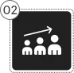 | - Вік: від 14 до 55 років.  Основна аудиторія знаходиться у віковому діапазоні від 14 до 55 років, що охоплює широкий спектр клієнтів, які можуть бути зацікавлені у придбанні торта.
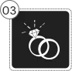 | - Сімейний стан: у шлюбі – 57%, решта – 43%.  З погляду сімейного стану, 57% покупців знаходяться у шлюбі, що може свідчити про можливість використання торта на різноманітних святкових подіях, таких як весілля та річниці.
 | - Освіта: вища у 49% покупців.  З врахуванням того, що 49% покупців мають вищу освіту, можна припустити, що ця аудиторія оцінює якість та розуміє цінність високоякісних продуктів.
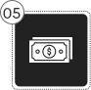 | - Дохід: середній та вищий за середній.  У зв'язку з тим, що аудиторія має середній та вищий дохід, це свідчить про їхню здатність і бажання інвестувати в якісні продукти та розкоші.
 | - Проживання: великі міста та обласні центри України.  Географічно, основна частина аудиторії проживає у великих містах та обласних центрах України, що забезпечує широкий доступ до продукції та можливість її доставки.
*Джерело: складено на основі [5]

Торт «Київський» – це не просто кондитерський виріб, а й символ української культури та історії. Він має вірних шанувальників як в Україні, так і за її межами. Однак, щоб зберегти свої позиції на ринку, виробнику «ROSHEN» необхідно постійно вдосконалювати свою продукцію, розширювати асортимент, активно просувати свій бренд та підтримувати зв'язок з аудиторією споживачів.
Таблиця 2.4
Просування товару торт «Київський» на ринку м. Тернопіль та України загалом
Канал | Опис
Реклама | Телевізійна реклама, реклама в Інтернеті.
Участь у виставках та ярмарках | Демонстрація продукції, дегустації, спілкування з потенційними покупцями.
Співпраця з роздрібними мережами | Розміщення продукції на полицях магазинів, участь у промо-акціях.
Дегустації | Забезпечення можливості для покупців спробувати торт перед покупкою.
Публікації в ЗМІ | Статті про історію торта, його користь, рецепти приготування.
Спонсорство | Участь у культурних та спортивних заходах, підвищення впізнаваності бренду.
Продажі через власні магазини | Контроль над ціною та якістю продукції, створення атмосфери престижу.
Інтернет-магазини | Зручність покупки для жителів будь-якого регіону.
Соціальні мережі | Спілкування з аудиторією, створення контенту, що зацікавлює.
*Джерело: складено на основі [7]

Давайте скористаємось аналізом бізнес-портфелю за допомогою матриці БКГ. Загалом, у компанії Roshen є розширена та диверсифікована лінія товарних брендів. Торт «Київський» займає позицію «Зірки». Хоча він приносить значні прибутки, від нього також потрібно вкладати значні ресурси для фінансування подальшого розвитку, порівняно з іншими продуктами компанії, і контролювати ці ресурси з боку керівництва.
Основне завдання компанії - підтримувати високу якість цього продукту в умовах зростаючої конкуренції і уникати сповільнення темпів розвитку «зірки», щоб уникнути переходу в позицію «дійної корови».
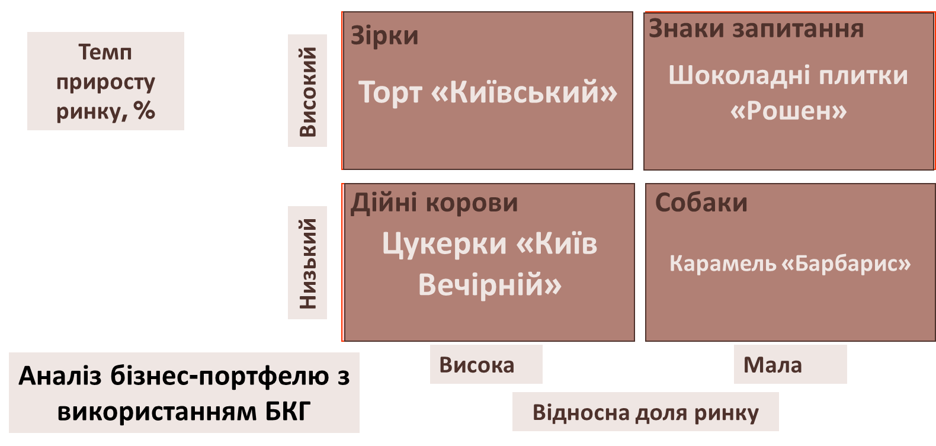
Рис. 2.5. Позиція товару торт «Київський» відносно інших популярних товарів «Roshen»
*Джерело: складено автором

Отже, аналіз маркетингового середовища фірми ТОВ «ROSHEN» на ринку кондитерських виробів товару «торт Київський» у Тернополі та загалом в Україні дозволяє зробити декілька ключових висновків. Перш за все, кондитерська продукція, зокрема торт «Київський», користується стабільним попитом серед споживачів різних вікових груп завдяки своїй унікальній рецептурі та тривалим традиціям. Водночас, ринок характеризується високим рівнем конкуренції з боку як місцевих виробників, так і імпортних брендів.
Враховуючи економічні умови та купівельну спроможність населення, необхідно застосовувати гнучку цінову політику та регулярно впроваджувати акційні пропозиції, що стимулюватимуть споживачів до здійснення покупок. Також варто звернути увагу на зміну споживчих вподобань у бік здорового харчування, що відкриває можливості для розширення асортименту продуктів з покращеними харчовими властивостями.
З погляду географічного охоплення та логістики, важливо забезпечити широке поширення продукції у всіх регіонах України, включаючи Тернопіль, з оптимізацією ланцюгів постачання для зменшення витрат та покращення якості обслуговування.
2.3. Дослідження потреб та мотивів цільової аудиторії товару «торт «Київський» методом опитування

Дослідження потреб та мотивів цільової аудиторії товару торт «Київський» за допомогою методу опитування є важливим кроком у розумінні вимог споживачів. Опитування дозволить з'ясувати, які саме аспекти цього продукту є для них найбільш привабливими, що вони очікують від цього торта, які властивості є для них ключовими. Це може включати такі питання, як смакові уподобання, частота споживання кондитерських виробів, уподобання в ціновому діапазоні, переваги в упаковці та багато іншого. Результати опитування нададуть важливі відомості, які можна використовувати для покращення продукту, маркетингових стратегій та підвищення задоволення споживачів.
Отож було проведено опитування. Всього було опитано 23 чоловіка. Відповіді на запитання сформовано у вигляді таблиць (Додаток В) та діаграм. Розглянемо та опишемо результати деяких з запитань опитування (рис. 2.6-2.10).

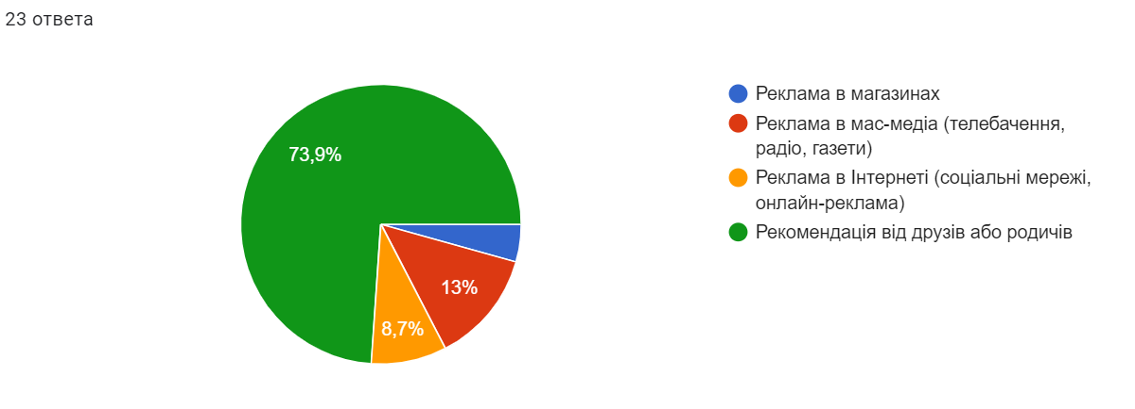
Рис. 2.6. Результати опитування до запитання №1 Звідки ви дізналися про торт «Київський» від ТОВ «ROSHEN»?
*Джерело: [18]
Згідно з результатами опитування, 73,9% респондентів дізналися про торт завдяки рекомендації друзів або родичів. Це свідчить про те, що «сарафанне радіо» є одним з найефективніших каналів маркетингу для цього продукту. Це може бути пов'язано з тим, що люди більше довіряють думкам інших людей, яких вони занють і яким довіряють, ніж безіменній рекламі.

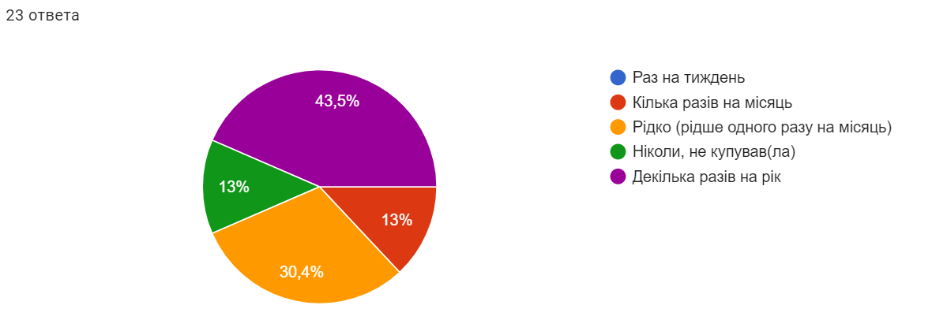
Рис. 2.7. Результати опитування до запитання №2 Як часто ви купуєте торт «Київський»?
*Джерело: [18]

Згідно з результатами опитування, торт «Київський» є не просто популярним десертом в Україні, а й справжнім символом української кулінарії. Його купують більшість людей (90%), і найпоширеніша частота покупки - декілька разів на рік (43,5%). Це свідчить про те, що торт «Київський» подобається людям з різними смаками та бюджетами, а також є частиною повсякденного життя багатьох українців.
Висока впізнаваність торту «Київський» (лише 13% опитаних ніколи його не купували) підтверджує його поширеність та статус одного з найвідоміших українських десертів.
При цьому на запитання №3 «Чи задоволені ви якістю торта «Київський»?» серед опитаних більше половини (65,2%) повністю задоволені покупкою товару. Це свідчить, що товар відповідає очікуванням споживачів, вони цінують смак, свіжість та інші показники торта, а виробник дотримується високих стандартів якості.
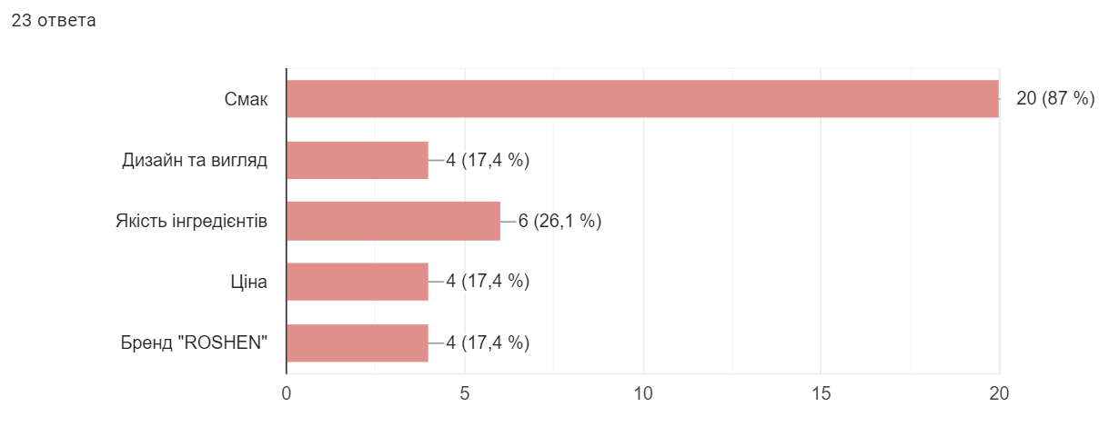
Рис. 2.8. Результати опитування до запитання №4 Чим саме вас привертає увагу до торта «Київський»?
*Джерело: [18]

Згідно з результатами опитування, торт "Київський" привертає увагу людей, перш за все, своїм смаком. 87% опитаних (20 з 38 відповідей) вказали цю характеристику як основну. Це свідчить про те, що:
- торт «Київський» володіє унікальним та приємним смаком, який подобається багатьом людям;
- смак є його головною конкурентною перевагою;
- виробник торту повинний й надалі зосереджуватися на підтримці та вдосконаленні смакових якостей продукту.
При чому респонденти (47,8%) були б раді наявністю акцій, знижок, пропозицій на товар торт «Київський». Найважливішим аспектом при виборі торта «Київський» є його смак (73,9%) та якість (56,5%).
Досить цікавим було запитання №7 «Які б ви запропонували рекомендації для покращення торта «Київський» від ТОВ "ROSHEN"?», на яке опитувані відповідали самостійно, без варіантів відповідей. Було запропоновано наступні рекомендації:
- зменшити солодкість крему, щоб торт не був таким нудним;
- пропонувати торт у різних розмірах та начинках, щоб задовольнити різні потреби;
- провести рекламну кампанію, щоб підвищити впізнаваність торта "Київський" та його популярність;
- щоб до торту дарували іграшку або фігурку Петра Порошенка;
- співпрацювати з відомими кухарями та блогерами, щоб популяризувати торт «Київський»;
- створити лінійку продуктів на основі торта, наприклад, тістечка, морозиво, цукерки;
- можливість купити торт в маленьких містах;
- зробити торт більш доступним за ціною, щоб його могли купувати люди з різним рівнем доходу.
Найчастіше купують торт «Київський» за результатами опитування в магазинах по типу АТБ, Сільпо та інших, лідируючу позицію займає й фірмовий магазин «ROSHEN».

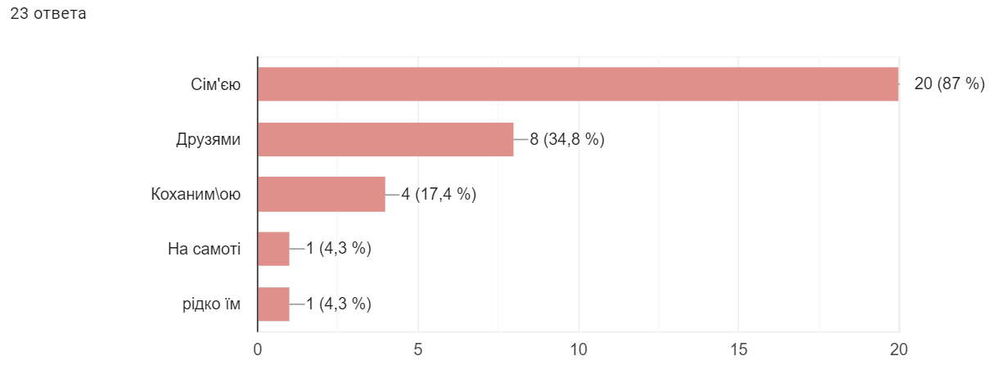
Рис. 2.9. Результати опитування до запитання №9 З ким ви зазвичай їсте торт «Київський»?
*Джерело: [18]

Найчастіше опитувані ласують тортом разом з членами своєї сім'ї (87%), що підтверджує питання №1. При чому купують найчастіше торт на якісь святкування (56,5%), тобто десерт вважають більш автентичним.
Купують торт вагою 1 кг – це найчастіша відповідь на запитання №11. Готові платити за десерт торт «Київський» 200-300 грн. (47,8% опитаних).
На досить цікаве запитання «Які інші торти ви купуєте?» респонденти відповіли наступним чином (див. рис. 2.10):

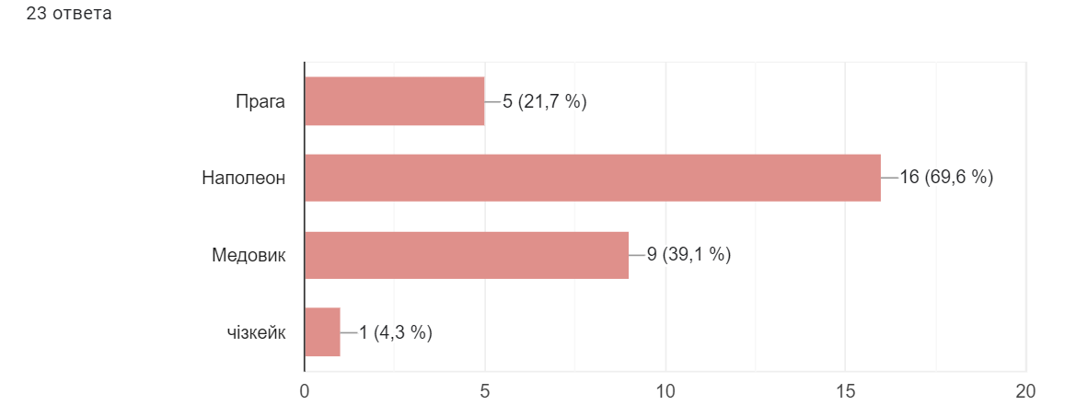
Рис. 2.10. Результати опитування до запитання №9 Які інші торти ви купуєте?
*Джерело: [18]

Серед популярних українцям тортів респонденти купували б також найбільше торт «Наполеон» (69,6%), це свідчить про те, що ТОВ «ROSHEN» варто задуматися над просуванням ще однієї позиції товару.
Отже, торт «Київський» є улюбленим десертом для мільйонів людей в Україні, який цінують за його смак, якість, доступність, автентичність та символічне значення. Рекомендації:
- зберегти високу якість та автентичність рецепту торта;
- розширити асортимент смаків та форматів торта;
- активно використовувати маркетингові комунікації для підкреслення символічного значення та автентичності;
- співпрацювати з українськими сім'ями та громадами для підтримки сімейних традицій та цінностей.

РОЗДІЛ 3
РОЗРОБКА МАРКЕТИНГОВОЇ СТРАТЕГІЇ НА ОСНОВІ ДОСЛІДЖЕННЯ ПОТРЕБ ТА МОТИВІВ ЦІЛЬОВОЇ АУДИТОРІЇ НА РИНКУ B2C
3.1. Визначення цільових ринків та позиціонування товару «торт Київський» на ринку в умовах війни

Визначення цільових ринків та позиціонування товару торт «Київський» на ринку в умовах війни вимагає уважного аналізу та стратегічного підходу. Одним із способів визначення цільових ринків може бути аналіз різних сегментів населення, таких як зміна у споживчому попиті в умовах кризи та війни.
- Внутрішній ринок:
- патріотично налаштовані споживачі, ця група споживачів прагне підтримувати українські бренди та продукти, особливо в складні часи. Їх може привабити історія та символіка торта «Київський», а також його висока якість;
- споживачі, які шукають преміальні десерти, ця група споживачів готова платити більше за продукти високої якості та ексклюзивності. Їх може зацікавити унікальний смак та склад торта «Київський», а також його асоціація з розкішшю та вишуканістю;
- споживачі, які шукають подарунки, торт «Київський» може стати чудовим подарунком для близьких, друзів та колег. Їх може привабити красиве оформлення торта, а також його символіка єднання та стійкості;
- Зовнішній ринок:
- українська діаспора, ця група споживачів сумує за домом та українськими продуктами. Їх може зацікавити можливість скуштувати торт «Київський» за межами України, а також поділитися ним з друзями та знайомими;
- споживачі, які цікавляться східноєвропейською кухнею, ця група споживачів відкрита до нових смаків та кулінарних традицій. Їх може зацікавити унікальний рецепт торта «Київський», а також його зв'язок з українською культурою;
- споживачі, які шукають екзотичні десерти, торт «Київський» може стати цікавим доповненням до асортименту десертів в ресторанах та кафе. Їх може зацікавити незвичайний смак та вигляд торта, а також його історія та символіка;
- Позиціонування:
- традиційний український десерт, торт «Київський» може позиціонуватися як символ української культури та традицій. Цей акцент може привабити патріотично налаштованих споживачів, а також українську діаспору;
- преміальний десерт, торт «Київський» може позиціонуватися як високоякісний та ексклюзивний десерт. Цей акцент може привабити споживачів, які шукають преміальні продукти, а також ресторани та кафе;
- емоційний десерт, торт «Київський» може позиціонуватися як десерт, який дарує приємні спогади та емоції. Цей акцент може привабити споживачів, які шукають подарунки, а також тих, хто хоче відчути зв'язок з домом та близькими;
- Стратегія маркетингу:
- підкреслення української ідентичності, використання української символіки та прапора в рекламних матеріалах, співпраця з українськими зірками та інфлюенсерами;
- акцент на якості, використання високоякісних інгредієнтів, підкреслення традиційного рецепту та ручної роботи;
- емоційне позиціонування, розповіді про історію торта «Київський», створення асоціацій з сімейними цінностями та теплом;
- просування на експорт, участь у міжнародних виставках, співпраця з дистриб'юторами в інших країнах, адаптація маркетингових матеріалів до локальних ринків.
Отже, маркетингова стратегія має бути гнучкою та адаптуватися до мінливих умов війни. Важливо підкреслювати українську ідентичність, акцентувати увагу на якості, використовувати емоційне позиціонування, просувати товар на експорт, а також підтримувати ЗСУ та постраждалих. Важливо пам'ятати, що в умовах війни маркетинг товару має нести не лише комерційну, але й соціальну мету.
3.2. Розробка комплексу маркетингу ТОВ «ROSHEN» на основі проведених досліджень

Для розробки комплексу маркетингу ТОВ «ROSHEN» необхідно врахувати результати проведених досліджень, які можуть включати аналіз ринку, споживчих переваг, конкурентного середовища та внутрішніх ресурсів компанії. Основні елементи комплексу маркетингу, або маркетинг-міксу (4P), включають продукт (Product), ціну (Price), місце (Place) і просування (Promotion) (рис. 3.1) [1-2]. Нижче наведено пропозиції щодо кожного елементу на основі типових досліджень.
Продукт (Product)
- Асортимент:
- розширити асортимент новими видами кондитерських виробів з урахуванням споживчих тенденцій, таких як зростаюча популярність здорового харчування та продуктів з низьким вмістом цукру;
- розробити нові продукти для різних вікових груп, враховуючи потреби дітей, підлітків та дорослих;
- Якість та упаковка:
- забезпечити високу якість продукції, підтримуючи сучасні стандарти виробництва;
- використовувати екологічну упаковку, що підкреслює турботу про довкілля, що може привабити екологічно свідомих споживачів;
- Брендинг:
- розробити та впровадити нові стратегії брендингу для зміцнення іміджу бренду ROSHEN як інноваційного та надійного виробника кондитерських виробів.
Ціна (Price)
- Цінова політика:
- впровадити різні цінові рівні для різних сегментів ринку (преміум, середній сегмент та економ-клас);
- запровадити системи знижок та акцій для залучення нових клієнтів та стимулювання повторних покупок;
- Цінові акції:
- проводити регулярні промо-акції та знижки на святкові періоди (Новий рік, Великдень, тощо).
Місце (Place)
- Канали збуту:
- розширити присутність у традиційних каналах збуту, таких як супермаркети, магазини біля дому;
- розвивати онлайн-канали збуту, включаючи власний інтернет-магазин та співпрацю з онлайн-ритейлерами;
- Логістика:
- оптимізувати логістичні процеси для забезпечення швидкої та якісної доставки продукції до споживачів;
- розробити систему моніторингу запасів для ефективного управління наявністю товарів.
Просування (Promotion)
- Реклама:
- запустити масштабну рекламну кампанію, використовуючи різні медіа-канали: телебачення, радіо, інтернет, соціальні мережі;
- використовувати інфлюенсерів та блогерів для популяризації продукції серед молодіжної аудиторії;
- PR та зв'язки з громадськістю:
- проводити PR-заходи та участь у виставках, фестивалях, благодійних акціях для підвищення впізнаваності бренду;
- створити програми лояльності для постійних клієнтів;
- Промо-акції:
- проводити дегустації нових продуктів у торгових точках;
- розробити програми заохочення покупців за участь у конкурсах та лотереях з призами від компанії [22, c.3].

Рис. 3.1. 4Р для ТОВ «ROSHEN»
*Джерело: складено автором

Для успішного розвитку ТОВ «ROSHEN» необхідно використовувати комплексний підхід до маркетингу, який враховує всі аспекти діяльності компанії та відповідає потребам ринку. Впровадження вищезазначених заходів допоможе збільшити обсяги продажів, зміцнити позиції на ринку та підвищити впізнаваність бренду.
Для аналізу було використано і SWOT-аналіз компанії (табл. 3.1).
Таблиця 3.1
SWOT-аналіз компанії «Roshen»
Сильні сторони | Слабкі сторони
1. Висока якість продукції | 1. Залежність від економічних коливань та валютних курсів

Продовження таблиці 3.1
2. Широкий асортимент кондитерських виробів | 2. Високі витрати на маркетинг та рекламу
3. Добре розвинена дистрибуційна мережа | 3. Зменшення споживчої потреби в кондитерських виробах
5. Інноваційні технології в виробництві
Можливості | Загрози
1. Розширення асортименту продукції | 1. Економічні кризи та рецесія
2. Розширення ринків збуту за кордон | 2. Зміни в законодавстві щодо харчової промисловості
3. Розвиток онлайн-продажів та електронної комерції | 3. Зміни в смакових уподобаннях споживачів
4. Співпраця зі світовими брендами | 4. Зростання цін на сировину
5. Впровадження сталої та екологічної упаковки | 5. Конкуренція з боку імпортних продуктів

*Джерело: складено автором

Отже, функція планування в діяльності «Roshen» визначає чіткі стратегії та плани для досягнення корпоративних цілей та оптимального використання ресурсів. Планування охоплює різні аспекти, такі як виробничі процеси, логістика, маркетинг, фінанси та інші, щоб забезпечити комплексний та згідний з місією компанії підхід.
Стратегічне планування дозволяє «Roshen» визначити своє місце на ринку кондитерських виробів, враховуючи конкурентні переваги та ризики. Оперативне планування забезпечує ефективне використання ресурсів та реалізацію короткострокових завдань.
У цілому, функція планування визначає стратегічний курс «Roshen», надаючи основу для успішної діяльності та утримання високого стандарту виробництва кондитерських виробів. Цей підхід допомагає компанії адаптуватися до змін на ринку та забезпечує стабільний розвиток в конкурентному середовищі.

ВИСНОВКИ

Успішне функціонування та розвиток компанії на ринку вимагає глибокого розуміння потреб та мотивів цільової аудиторії. У рамках проведеного дослідження було розглянуто теоретичні аспекти аналізу споживчих потреб і мотивів, оцінено маркетингове середовище ТОВ «ROSHEN» та досліджено специфічні потреби та мотиви споживачів кондитерських виробів, зокрема «торту Київський». Отримані результати стали основою для формування ефективної маркетингової стратегії, яка враховує сучасні виклики та можливості ринку. Нижче представлені висновки за кожним з основних розділів дослідження, що відображають ключові знайдені дані та рекомендації для компанії.
У процесі реалізації даного дослідження було здійснено ряд важливих аналітичних кроків:
- розглянуто різні наукові підходи до поняття та класифікації потреб і мотивів споживачів, що дозволило зрозуміти багатогранність цих явищ і їх вплив на поведінку покупців;
- визначено ключові фактори, такі як культурні, соціальні, персональні та психологічні, що формують потреби та мотиви споживачів, та оцінено їх значущість для ринку кондитерських виробів;
- проаналізовано різні методи дослідження, включаючи опитування, фокус-групи та аналіз вторинних даних, що дозволяє ефективно вивчати споживчі вподобання та мотиви;
- проведено аналіз маркетингових стратегій та діяльності компанії, зокрема щодо просування торту «Київський», що дозволило оцінити її поточні сильні сторони та можливості для вдосконалення;
- здійснено аналіз конкурентного середовища, споживчих тенденцій та інших зовнішніх факторів, що впливають на ринок кондитерських виробів у Тернополі та Україні загалом;
- проведено опитування споживачів для визначення їхніх потреб та мотивів щодо покупки торту «Київський», що дозволило отримати важливі дані для розробки маркетингових стратегій;
- на основі отриманих даних та аналізів розроблено комплекс маркетингових заходів, спрямованих на підвищення конкурентоспроможності продукції ТОВ «ROSHEN» на ринку кондитерських виробів.
Ці аналітичні кроки стали основою для розробки ефективної маркетингової стратегії, яка враховує як внутрішні ресурси компанії, так і зовнішні ринкові умови, що дозволяє максимально задовольнити потреби та мотиви цільової аудиторії.

СПИСОК ВИКОРИСТАНИХ ДЖЕРЕЛ

- 4 Ps of Marketing - Meaning, Importance, Components & Example. URL: https://www.mbaskool.com/business-concepts/marketing-and-strategy-terms/6778-4-ps-of-marketing.html (дата звернення: 18.05.2024)
- 4 Ps of Marketing: What They Are & How to Use Them Successfully. URL: https://www.investopedia.com/terms/f/four-ps.asp (дата звернення: 18.05.2024)
- Herzberg’s Motivator-Hygiene Theory. URL: https://courses.lumenlearning.com/suny-osintrobus/chapter/herzbergs-motivator-hygiene-theory/ (дата звернення: 16.05.2024)
- Maslow's Hierarchy of Needs. URL: https://www.verywellmind.com/what-is-maslows-hierarchy-of-needs-4136760
- Roshen – українська шоколадна імперія з європейським ім’ям. URL: https://welovebrands.com.ua/ua/brendomaniya/brend-roshen/ (дата звернення: 17.05.2024)
- What are the key factors that influence B2C customer behavior and preferences? URL: https://www.linkedin.com/advice/3/what-key-factors-influence-b2c-customer-behavior-preferences (дата звернення: 16.05.2024)
- Арестенко В. В. Маркетингові дослідження: сутність, стан та перспективи розвитку. Сталий розвиток економіки. № 2. 2015. С. 290-296.
- Бойко, Р. В., М. В. Лежанська. Паблік рилейшнз у діяльності кондитерської корпорації «Roshen». Вісник Хмельницького національного університету. №6. 2010. С.51-53.
- Головний сайт ТОВ «ROSHEN». URL: https://www.roshen.com/ua (дата звернення: 16.05.2024)
- Котлер Ф. Основи маркетингу. Кижка. 2015. 704 с.
- Мунтян І.В. Особливості та перспективи розвитку ринку реклами в Україні. Економіка харчової промисловості. 2019. № 11. С. 89–92
- Мурована Т. Вітчизняне підприємництво в умовах воєнного стану: основні тенденції та методи підтримки. Економіка та суспільство. 2023. С.47.
- Новосел Є. Глобальний маркетинг в діяльності транснаціональних корпорацій. Національний авіаційний університет. 2021. С. 1-108.
- Немировська О.В. Механізм регулювання взаємодії національної економіки з транснаціональними корпораціями. Економіка та держава. 2015. № 12. С. 121-125.
- Особливості поведінки споживачів на споживчому ринку та ринку організацій-споживачів. URL: https://buklib.net/books/23506/ (дата звернення: 16.05.2024)
- Пилипенко В. Чому і як клієнт обирає маркетингову агенцію? / В. Пилипенко // Маркетингові дослідження. – 2005. – № 1. – С. 4-7.
- Полторак В. Маркетингові дослідження / В. Полторак. – К. : Центр навчальної літератури. – 2009. – 373 с.
- Посилання на власне опитування. Дослідження потреб та мотивів споживачів товару торт "Київський" від ROSHEN. URL: https://docs.google.com/forms/d/e/1FAIpQLSf81aFa2Dj1yqCFs6MNvMEH_LG0KCoj6ahK6knb94kR1Ul9Sg/viewform?usp=sf_link (дата звернення: 18.05.2024)
- Ринок кондитерських виробів в Україні: солодощі на будь-який смак. URL: https://pro-consulting.ua/ua/pressroom/rynok-konditerskih-izdelij-v-ukraine-sladosti-na-lyuboj-vkus (дата звернення: 18.05.2024)
- Рошен Тернопoля. URL: https://list.in.ua/%D0%A2%D0%B5%D1%80%D0%BD%D0%BE%D0%BF%D1%96%D0%BB%D1%8C/%D0%A0%D0%BE%D1%88%D0%B5%D0%BD (дата звернення: 17.05.2024)
- Рошен. URL: https://uk.wikipedia.org/wiki/%D0%A0%D0%BE%D1%88%D0%B5%D0%BD (дата звернення: 18.05.2024)
- Руделіус В. Маркетинг : підручник / В. Руделіус, О. Азарян, О. Виноградов. – К. : Навч.-метод. центр “Консорціум із удосконалення менеджмент-освіти в Україні”. – 2005. – 422 с.
- Торт Київський ККФ 450г. URL: https://roshen.kh.ua/product/tort-kijivskiy-kkf-450g (дата звернення: 17.05.2024)
- Харлампова Т.В. Аналіз сучасного стану та тенденцій розвитку кондитерського ринку України. URL: https://er.nau.edu.ua/bitstream/NAU/52178/1/Диплом_ФЕБА_2021_075_Харлампова.pdf (дата звернення: 18.05.2024)

ДОДАТКИ

Додаток А
Торгова марка «Roshen»
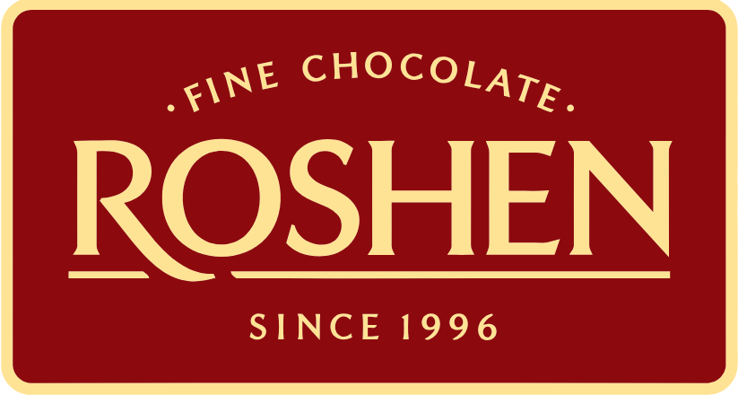

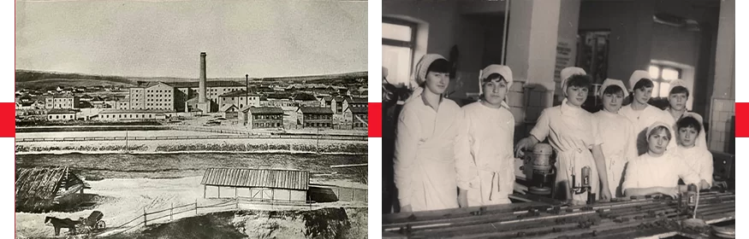

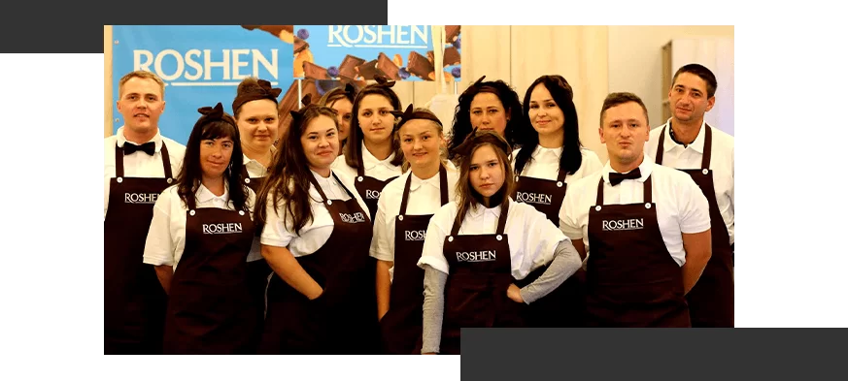
Додаток Б
«ROSHEN» в м. Тернопіль
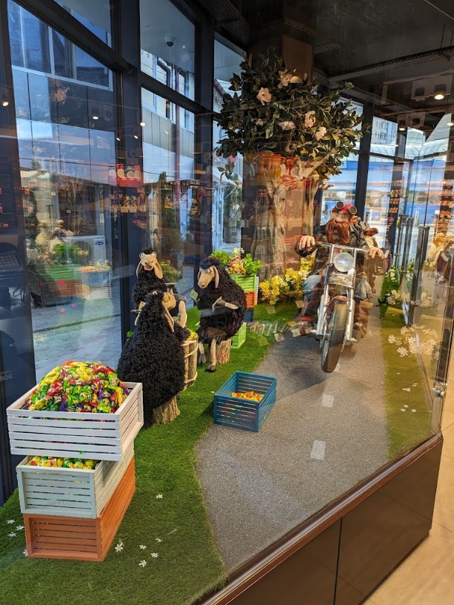
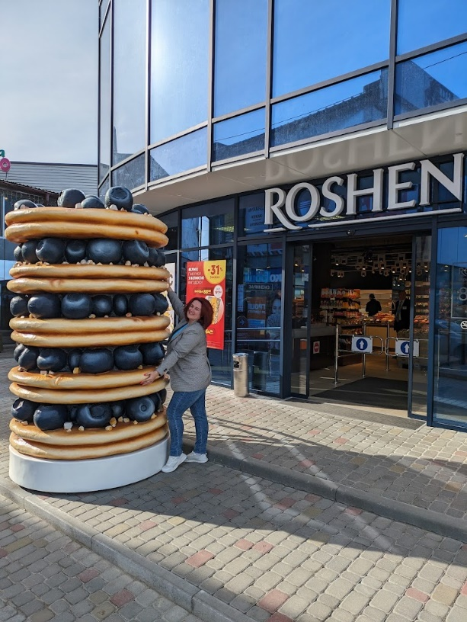

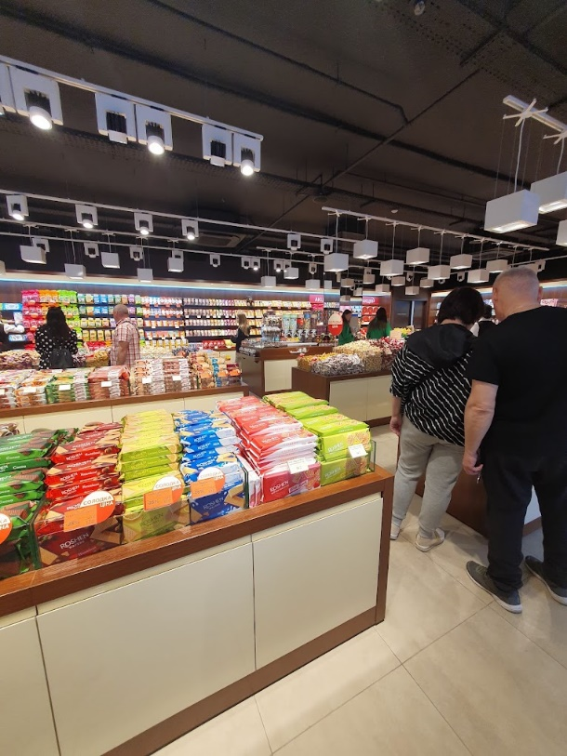

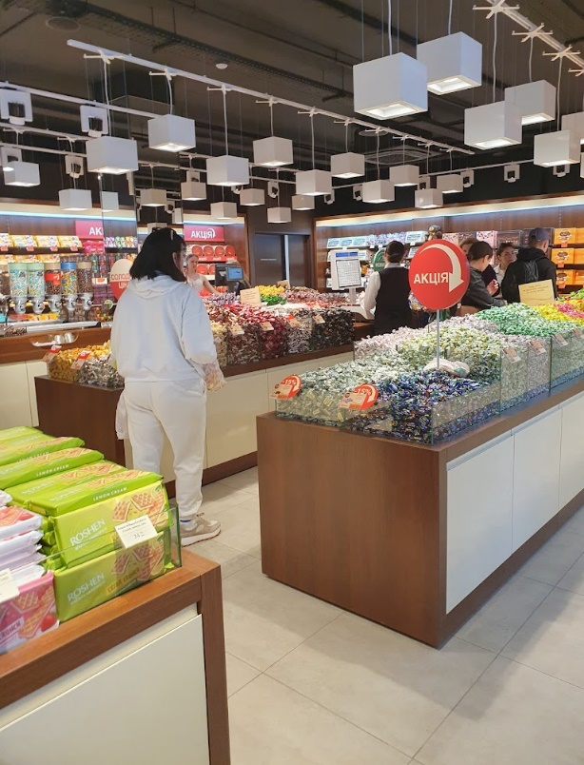

Додаток В
Опитування потенційних покупців товару «Roshen»

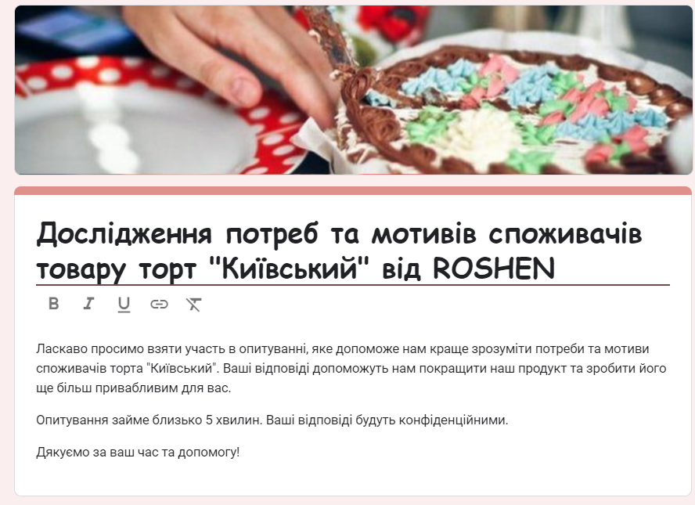

Результати опитування

